单警执法记录仪使用说明书

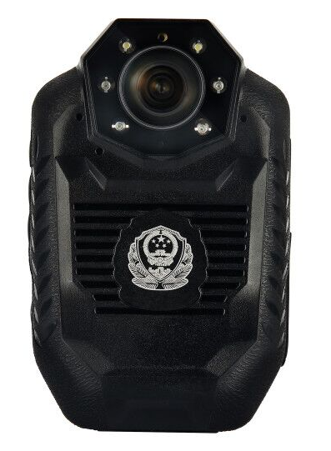

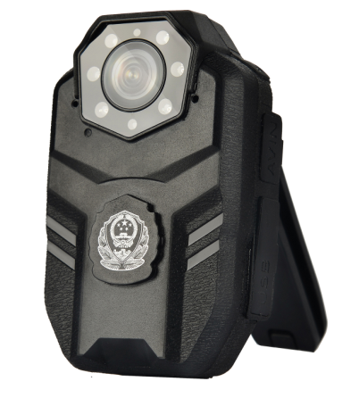
目录

一、产品功能指示图 2
二、基本操作 3
三、提示及状态指示灯...................................................................................................................4
四、预摄拍界面 5
五、系统设置 6
六、文件菜单 10
七、驱动及后台软件的安装 11
八、登陆单机版后台管理软件 12
九、电池充电 16
十、常见问题解决 17
十一、现场执法记录仪产品三包凭证 18
十二、包装配件..............................................................................................................................19
十三、有毒有害物质或元素表 20

- 产品功能指示图
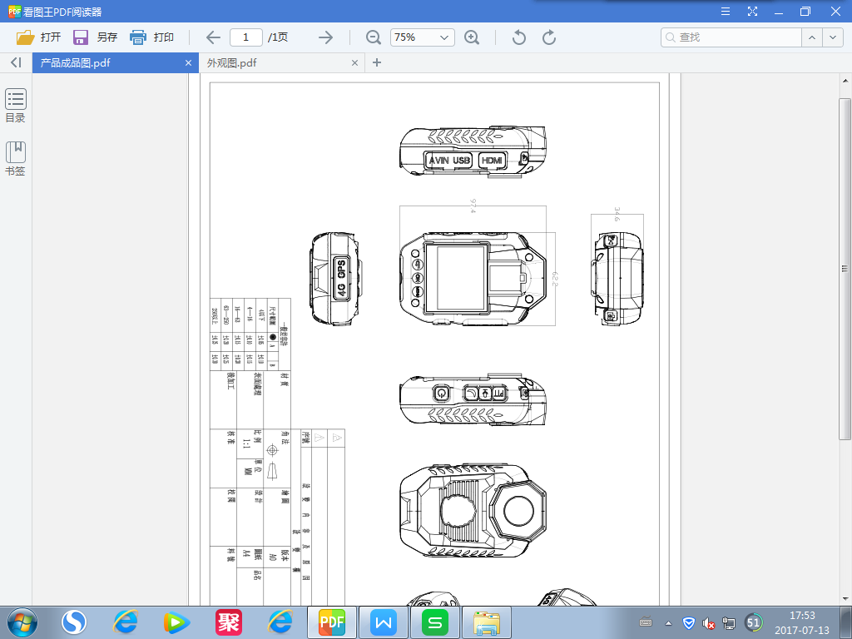
10

11

12

13

14

15

16

17

18

19

20

21

22

24

23

25

8

9

6

7

1

2

3

4

5

- 录像键 2.拍照
3.4G/ GPS/AVOUT/对讲接口 4.HDMI接
- 复位键 6.USB接
- AVIN接口 8.背夹
- 一键返回/返回/长按激光灯 10.确定/文件菜单/重点文件标
- 菜单键 12.LCD显示
- 对讲键 14.录音/上选择/长按放大变
- 夜视/
选择/长按缩小变焦 16.开关机/开关屏
- 激光灯 18.白光灯/红外灯
- 红外灯 20.录音咪头
- 指示灯 22.光敏
- 喇叭 24.对讲咪头
25.镜头
二、基本操作
1.开关机键
- 按执法仪电源开关按键3秒，机器开启进入开机预拍状态，绿灯开启长亮
- 在开机状态下长按开关按键3秒，机器关机
- 在开机亮屏状态，短按一下将关闭屏显示
2.摄录键
- 开机后，系统将自动进入取景预览模式，长按侧面键可以实现数码变焦功能。短按下录像键，听到“嘀”的一声后（同时伴有振动），开始有声摄像，再次短按下录像键，听到“嘀”一声后（同时伴有振动），停止摄像，所摄视频自动保存。录像状态指示灯为红灯。
- 一键录像功能：在关机状态下，长按录像按键3-5秒，执法仪自动开启并启动录像功能，此时如需结束并保存录像，方法同上。
- 在夜晚无光条件下拍摄时，需按下红外按键，此时红外灯开启进入到夜晚拍摄模式，夜晚拍摄图片为黑白。
- 在录像状态下短按确定键为重点标记，会显示一个黄色五角星，录制的文件名中包含“IMP”字样，方便进入本机查阅和数据采集工作站上区分
- 在录像状态下短按菜单键为锁定功能，解锁只需再次短按菜单键
3.录音键
- 开机后，系统自动进入取景预览模式，短按下录音键，听到“嘀”的一声后（同时伴有振动），开始声音的录制，再次短按下录音键，听到“嘀”的一声后（同时伴有振动），停止录音，所录声音自动保存。录音状态指示灯为黄灯。
- 一键录音，在关机状态下，长按录音按键3-5秒，机器自动开启并启动录音功能，此时如需结束并保存录像，方法同上。
- 在预拍状态下长按录音键不放，将调整镜头变焦
4．照相键
- 在取景预览模式下，短按照相键拍照
- 在录像时短按照相键可以对重要景物进行抓拍保存
- 长按照相键3-5秒，录像分辨率将在1080p和720p之间一键切换
5.菜单键（MENU）
- 短按此键进入到菜单选项，进行系统设置（当进入菜单需要上下滑动时由侧键来完成）
- 在录像状态下短按菜单键为锁定功能，解锁只需再次短按菜单键
- 确定键（ok）
- 当选定后由此键确定进入下一级菜单或保存
- 在录像状态下短按确定键为重点标记，会显示一个黄色五角星，录制的文件名中包含“IMP”字样，方便进入本机查阅和数据采集工作站上区分及保护

7.返回键（一键回放键）
- 当进入菜单和文件回放的时候短按将返回到上一级
- 在预拍界面时短按将播放最近拍摄和录制的文件
8.夜视切换键（）
- 在执法仪在菜单里红外设置在手动的时候短按侧面按键，执法仪将切换到夜间模式，红外灯亮起，图像为黑白画面；如果执法仪红外设置在自动选项，此键将无法切换，当周围环境变暗时由执法仪自身的感光元件自动切换到夜间模式
- 在预拍状态下长按键不放，将调整镜头变焦
9.对讲键（PTT）
此按键是连接对讲机时使用，执法仪为对讲机提供拾音器和扬声器，由一条线将执法仪和对讲机连接起来，连接时需要匹配对讲线，连接成功后执法仪将取代手咪，按ptt键实现对讲
10.补光灯开启键
补光灯是由菜单键(MENU)来完成，长按菜单键3-5秒开启补光灯，关闭需要重复刚才的动作长按
- 激光定位灯开启键
- 提示及状态指示
执法记录仪具有声音/或振动方式和警报提示功能
1.操作提醒
操作提醒包括开/关机提示、按键音、拍照、摄录启动/停止提示及录音启动/停止提示；拍照、录音、摄录状态应有明显的震动和灯光指示
2.异常报警
执法记录仪具有电池欠压、存储溢出报警功能，外接摄像头的执法记录仪有视频丢失报警功能。电池欠压报警后电池剩余容量能保证执法记录仪正常摄录不少于5min，但不超过30min
3.显示提醒
执法记录仪能显示电池电量、充电状态、系统时间、录制时间、设备编号、警员编号和存储余量等信息
4.状态指示灯

工作状态 | 状态指示灯
开机 | 绿灯
录像 | 红灯
录音 | 黄灯
充电 | 蓝灯
四、预摄拍界面
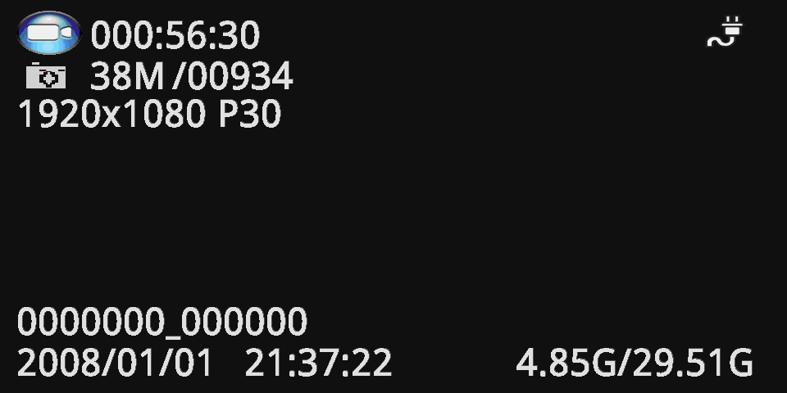
- 预录像待机状态标识:
- 剩余录像时间标识：
- 预拍照待机状态标识:
4. 当前拍照像素和剩余拍照的张数标识：
5. 当前录像分辨率及帧数标识：
6. 内存卡剩余可录时间:
7. 电池电量显示和充电图标:
8. 显示系统日期和时间:
9. 设备ID和警员ID号:
10. 显示内存卡剩余容量和总容量:

五、系统设置
短按菜单键MENU进入菜单设置选项，执法仪侧面上下键可对需要设置的选项进行上下选择，然后按OK键进入下级选项，选定后按OK/确定键进行保存并退出。
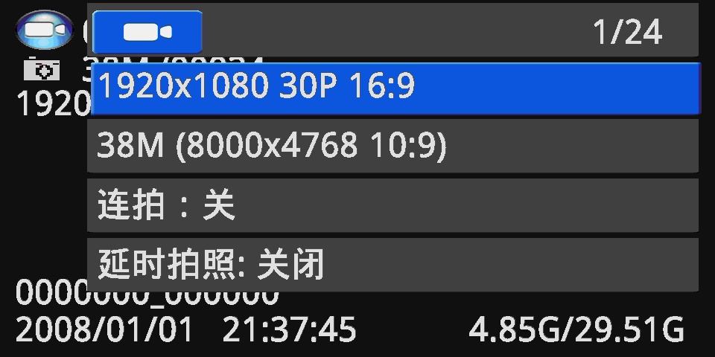
- 分辨率设置：主要是对视频清晰度的设置，分辨率越高清晰度就会更高，分辨率可设置为2560*1080 30P、 2304*1296 30P、 1920*1080 30P、1440*1080 30P、1280*720 60P、1280*720 30P、848*480 60P、 848*480 30P分辨率。

- 照片大小：可根据自己的要求设置需要拍照的像素 ，像素分别有：38M、36M 、32M 、21M 、20M 、16M 、12M 、8M 、5M 、3M

- 连拍设置：在这里可设置拍照时可连续拍照两张或多张照片(2张、3张、5张 、10张 ），可设置为关闭。

4. 延时拍照：延迟的时间分别有1分钟、30秒、20秒、10秒、5秒和关闭，设定好时间后按下拍照键屏幕上会显示倒计时拍照。
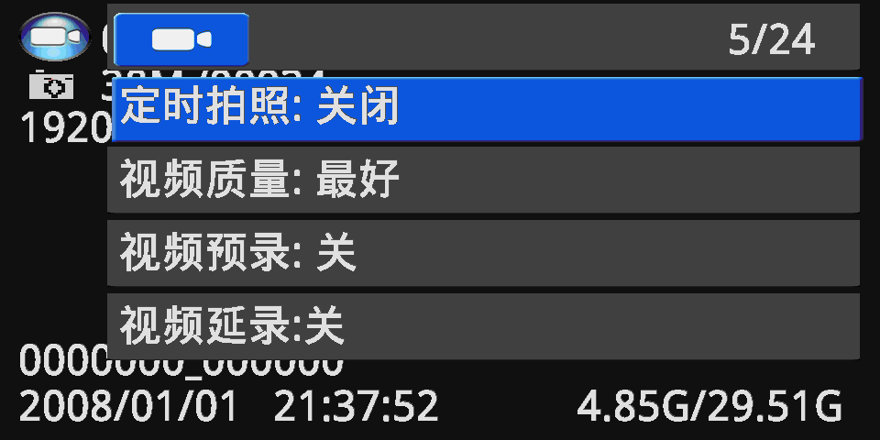
- 定时拍照设置：也是属于自动拍照，分为：10秒、5秒两个选项，开启后短按一次拍照键就按照设定时间一直连续拍照，再次短按拍照键停止。

- 视频质量：分别有最好、较好、一般三个选项，质量越好录制的图像就会更清晰，但是录制的文件就会越大。

7. 视频预录设置：可选择打开和关闭选项；当此功能开启后，执法仪将取景的画面提前以循环的方式预先存入缓存；比如：当你按下录像键时，其实在按下录像键之前最少一分钟的视频都已经记录下来了

8. 视频延录：延录设置分为：关闭、10秒、20秒 、30秒、60秒 、300秒，选项设置；在录像状态下，按下停止录像后执法仪还在按设定好的延时倒计时继续录像，当倒计时完成后才真正停止录像。
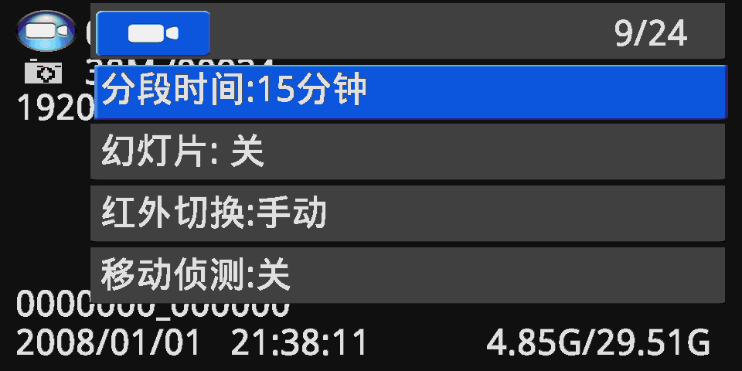
- 分段录像设置：为了提高视频文件的安全性，所以将视频采用了分段录像，分别有：5分钟、10分钟 、15分钟 、30分钟、45分钟；在录满设定的时间后将自动保存进入下一段继续录制，而且两段视频的间隔时间不会高于0.1秒（默认为15分钟一段）。

10. 幻灯片开启和关闭，主要应用在图片浏览，开启的时候图片将以幻灯片模式播放.

11. 红外切换设置，分别有手动、自动两个选项，在手动选项时需要手动短按执法仪左侧的夜视键实现切换到夜视模式；自动模式且是关联了第11条由光敏感应来完成红外夜视切换，当光敏感应到光线太暗摄像头将看不清楚时自动控制执法仪切换到夜间模式，同样在光线较强时执法仪又自动切换到白天模式（在自动模式下手动按按键切换将不受控，默认为手动）。

12. 移动侦测设置：移动侦测主要是用在监视拍摄，执法仪是在不动的条件下使用这项模式，分别有关闭、开启选项，当开启后需要短按一下录像键才能进入移动侦测状态，屏幕左边有一个头形的图标闪烁，有移动的物体进入到执法仪预拍范围时，执法仪将自己启动录像。

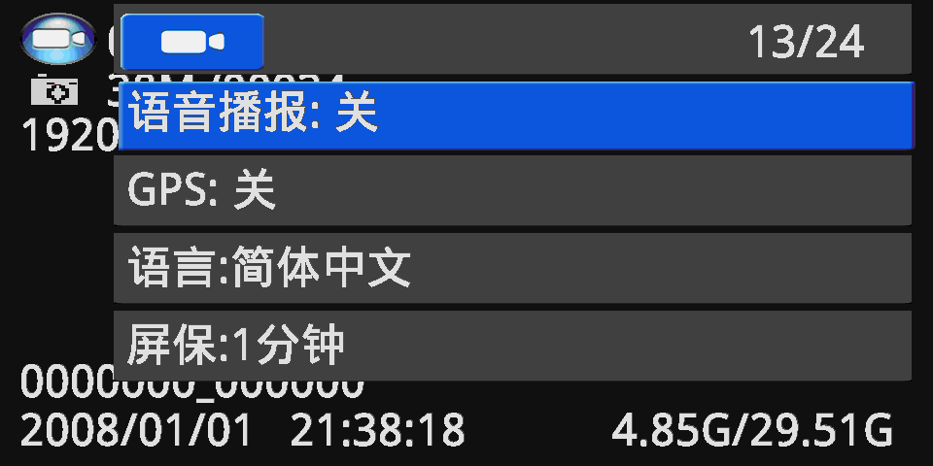
13. 语音播报设置：语音播报分为打开、关闭；若开启状态在开机时会语音报出警员编号和开始执法等内容

14. GPS设置：此项也分为打开、关闭；打开时GPS开始工作，屏幕右上方会显示GPS标识闪烁，表示开始收索卫星定位，接收卫星后在屏幕上显示出目前所在位置的经纬度，这样在录像时就会同时将GPS信息保存下来，在电脑上用专门的播放器播放时会显示出地图和你所在的位置。

- 语言设置：语言分为中文、英文等多国语言选项，系统默认为简体中文。

16. 屏保设置：也就是自动关屏设置时间，分别有关闭、30秒、1分钟 、3分钟、5分钟项；
执法仪在设定的时间内无任何操作将进入屏保状态，关闭屏幕，按任意键将其再次唤醒。
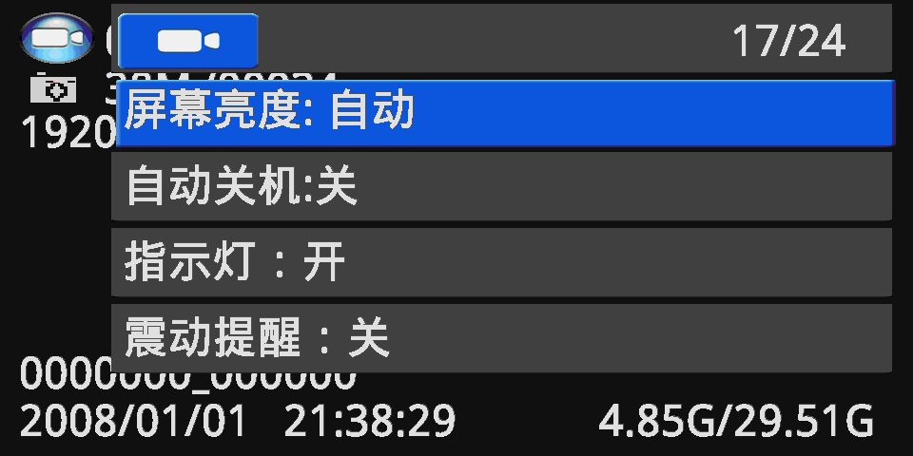
17. 屏亮度设置：此设置项可调节显示屏不同的亮度，可设为自动、高、中、低亮度。

18. 自动关机：自动关机选项有：关闭 、3分钟、5分钟选项，执法仪在没有执行录像、录音的情况下，而且又无任何操作，执法记录仪将在设定的时间到达后自动关机。
- 指示灯设置：可以将执法仪前面的指示灯选择开启或关闭，

20. 震动设置：可设置为打开、关闭；震动一般默认为开启状态，主要是在开机、关机、录音、录像时震动提醒。
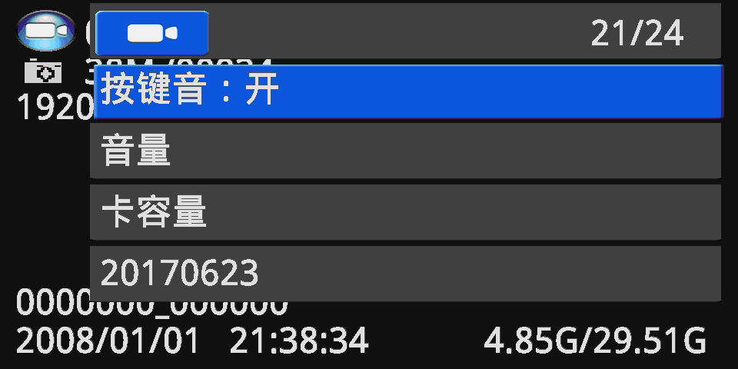
21. 按键音设置：按键音分为开启、关闭选项；按键音只是针对所有的按键进行控制，不会影响系统其它的声音和录制的声音。

22. 音量调节：可设置自己认为适当的音量，可用侧面上下键来调节，分别有0----12档可调。

23. 卡容量不做任何设置，只是查看卡的存储信息，总容量、使用量、和剩余容量。

24. 此项为版本号查询：版本号是工厂方便查阅软件信息；其版本号是不可更改的。

六、文件菜单
一、数据文件夹
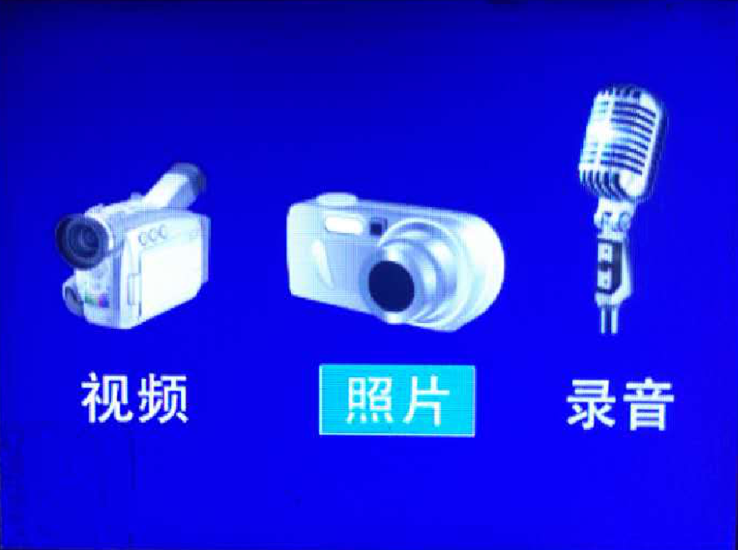

1.进入文件夹菜单的方法是菜单M/OK键，在预拍界面长按菜单键3秒进入到如上图画面，分别有：视频、照片、录音三个文件夹；同样按执法仪屏幕下边上下来完成平滑选项，选中所需要进入的文件夹，再短按菜单键进入到最终文件目录，由上下键来选择菜单键确认需要播放的文件：以下是分别的文件夹。
1.1.录音文件 1.3.录像文件 1.2.照片文件
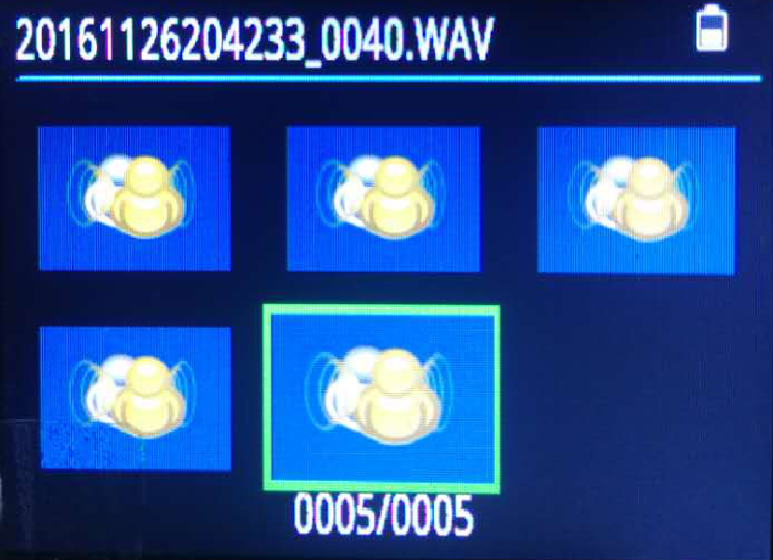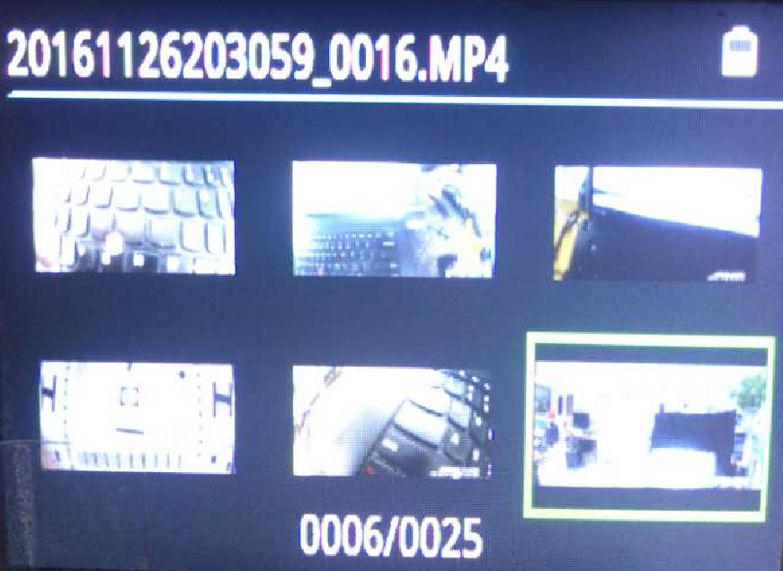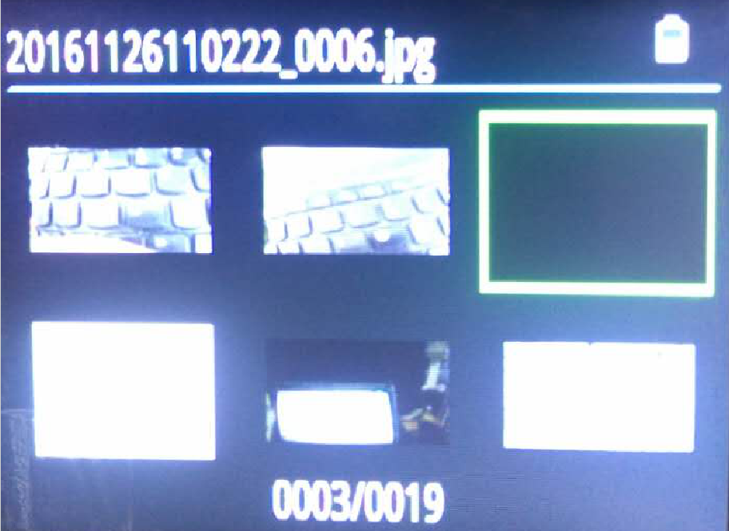
七、驱动的安装
1、操作系统
支持操作系统包括Windows2000、WindowsXP、Vista及Windows7。（Windows8和Windows10因为系统安全性高需签证验证）
如果您的执法仪是第一次连接你的电脑读取数据时，你需要按以下步骤进行操作。
1.1 首先将随机所配光盘中的软件包复制到电脑中，将执法记录仪开机连接电脑，打开文件右键解压到当前文件夹。
1.2 打开解压后的文件，双击设备驱动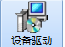，进入安装界面，如下图所示：点击“下一步”完成驱动安装。

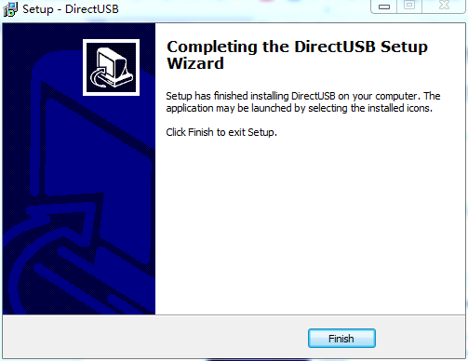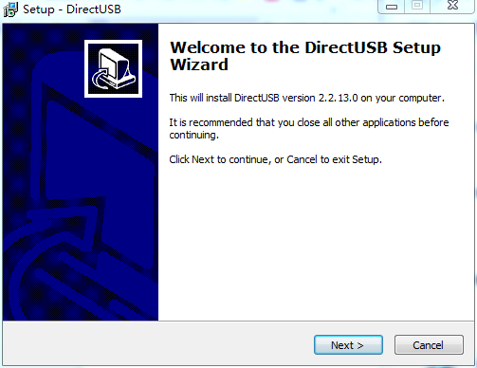

1.3检测驱动是否安装正确，右键“计算机”选“管理”再选“设备管理器”，打开“设备管理器”，用数据线连接执法仪至电脑，执法仪开机，看“设备管理器”有无跳出一个设备项libusb-win32 devices,点开会出现下图所示，说明驱动已安装正确。
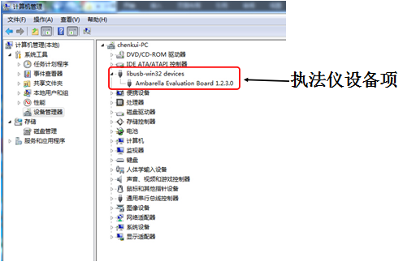

八、登陆单机版后台管理软件
- 安装管理软件，点击(执法记录仪后台管理G.msi)
- 如果系统是WindowsXP的需要点击安装
出现如下图的安装界面
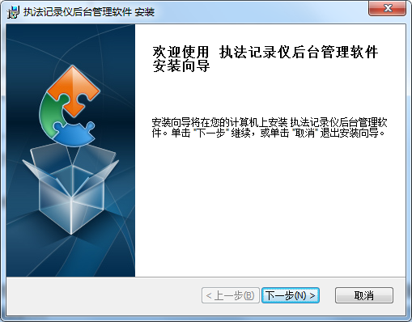
点击”下一步”,如下图:
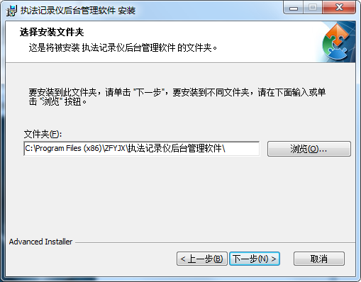

点击”下一步”,如下图:
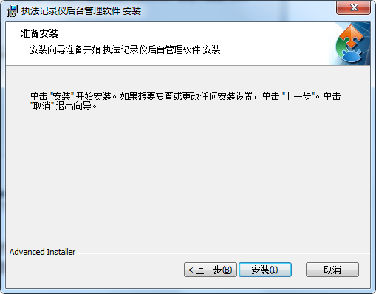

点击”安装”,如下图:
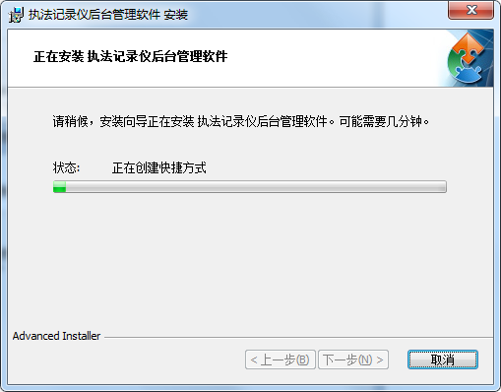

等待安装进度完成后，如下图:
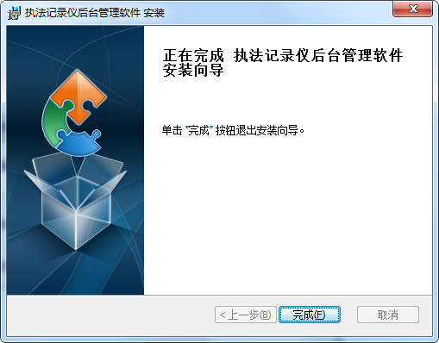
点击”完成”，完成软件安装。软件成功安装后会在桌面有如图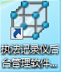快捷方式图标.
- 双击进入后台管理软件；软件打开如下图：

- 密码管理为（管理员888888）（普通用户000000）点击连接设备登录
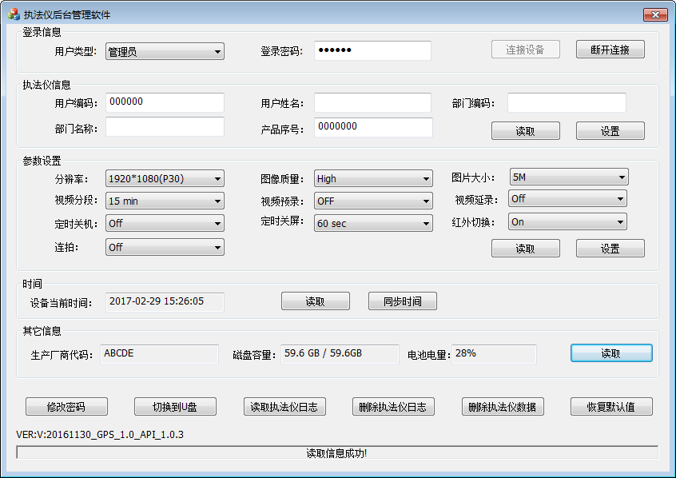
*管理员身份登录具有读取和设置执法仪的权限，而在普通用户只能有读取权限

- 第一项是读取和设置执法仪信息，有产品编号、警员编号、警员姓名、单位编号，首先点击读取之后会提醒读取成功，如要修改的话再依次输入编号和姓名，点击设置后提醒设置成功保存.

6.第二项读取和设置执法仪的参数，基本操作与第一项差不多，不同点就是不能手动输入，只能点击下拉选项，选择好后点击设置保存成功
7.第三项是设置执法仪时间和日期，点击读取将读取到执法仪的系统时间，如果时间不准确，就点击同步PC时间就校时成功

- 第四项是对数据的读取和文件的导出：可以对电池电量、厂商代码、磁盘总容量和剩余容量的读取；
1）修改密码项，点击进去可对管理员、普通用户的登录密码修改；执法仪默认密码为，普通用户密码是六个0，管理员密码是六个8，如果要修改的话直接输入自己能记住的密码，点击修改就保存成功（一般情况不建议修改密码，如果忘记的话可能会导致返厂刷机解决。
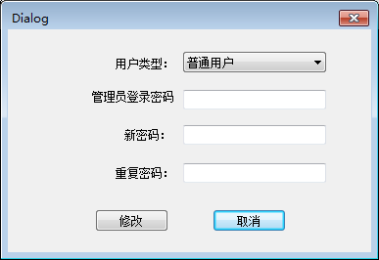
2）可对日志的读取和日志、执法仪数据的删除，删除请需谨慎提醒，以免误删，特别是删除执法仪所以数据此项，将会清空执法仪所有的文件数据；
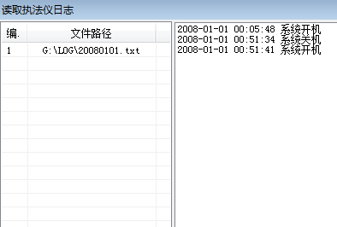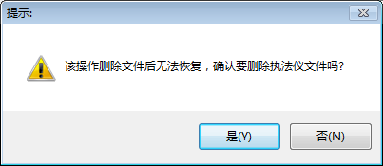

3）切换到U盘模式，此项点击后就进入到电脑的可移动磁盘，打开可移动磁盘，打开文件夹FILE--100RECOR里可进行文件选择性的拷贝和删除

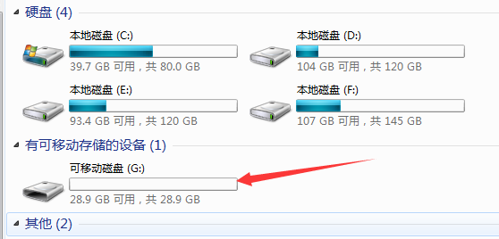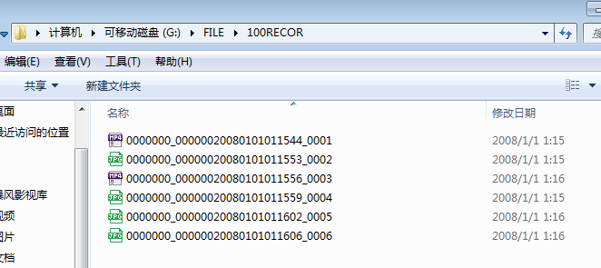

九、电池充电

当记录仪电池不足时，需要对内置锂电池充电，具体方法如下：
使用附带的电源适配器插入USB接口，此时将对本机内置锂电池进行充电，充电时充电指示灯为蓝色。充电过程大约需要4到5小时左右，充电完成后蓝灯熄灭《建议充电完成后涓流继续冲一小时》

警告：
勿将产品放置于潮湿和高温附近；请使用本机配备的电源适配器对本机电池充电，如使用其它适配器充电导致的一切后果自负，本公司不承担任何责任。

十、常见问题解决

- 1.不能开机
检查电池是否电量不足，及时充电。
- 2.开机状态下按键无响应
用聂子或尖的东西捅下复位孔，重新开机.
- 3.显示日期时间不正确
请将记录仪接入电脑后用专用后台管理软件进行时间同步设置。
- 4.拍摄的录像照片颜色失真
请检查是否打开了红外光源照明功能。

- 在电脑上登录管理软件提示连接失败
1.首先确定执法仪驱动和执法仪管理软件安装正常，是否执法仪在开机状态用原装USB线连接电脑，登录密码有没有更改过
2.另外要确定是执法仪问题还是电脑的问题，如果条件允许的情况下换台电脑安装继续尝试
十一、现场执法记录仪产品三包凭证

用户资料： 联系电话：
收件地址：

执法记录仪产品资料
执法仪主机型号： 执法仪产品编号：
电池编号： 电源适配器编号：

维修资料：（本栏由维修单位填写）
维修日期 | 维修记录 | 维修单位 | 维修日期 | 维修记录 | 维修单位

十二、包装配件
温馨提示：
请您在购买本产品时，按标准配件清点附件，以免造成您的损失！
标准配件：
主机 说明书 光盘
此处附上新封面 
电源适配器 USB线
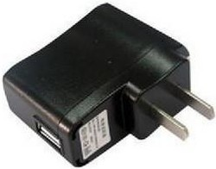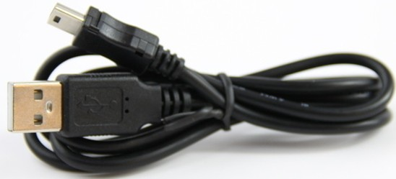

十三、有毒有害物质或元素表
部件名称 | 有毒有害物质或元素
部件名称 | 铅 | 汞 | 镉 | 六价铬 | 多溴联苯 | 多溴二苯醚
部件名称 | (Pb) | (Hg) | (Cd) | (Cr6+) | (PBB) | (Hg)
主机 | × | ○ | ○ | ○ | ○ | ○
电池 | × | ○ | ○ | ○ | ○ | ○
数据线 | ○ | ○ | ○ | ○ | ○ | ○
包装附件 | ○ | ○ | ○ | ○ | ○ | ○
○：表示该有害物质在该部件所有均质材料中含量符合SJ/T 11363-2006标准规定的限量要求以下
×：表示该有害物质至少在该部件的某一均质材料中含量超出SJ/T11363-2006标准

